**Министерство образования и науки Российской Федерации**

**федеральное государственное автономное образовательное учреждение высшего образования**

**“САНКТ-ПЕТЕРБУРГСКИЙ НАЦИОНАЛЬНЫЙ ИССЛЕДОВАТЕЛЬСКИЙ**

**УНИВЕРСИТЕТ ИНФОРМАЦИОННЫХ ТЕХНОЛОГИЙ,**

**МЕХАНИКИ И ОПТИКИ”**

**ФАКУЛЬТЕТ СРЕДНЕГО ПРОФЕССИОНАЛЬНОГО ОБРАЗОВАНИЯ**

**ОТЧЕТ**

**по Лабораторной работе № 5**

**«Трансляция сетевых адресов»**

Специальность 09.02.03«Программирование в компьютерных системах»

ПМ.02 «Разработка и администрирование баз данных»

МДК.02.01 «Инфокоммуникационные системы и сети»

Тема 1.1 «Компьютерные сети»

|  |  |
| --- | --- |
| Преподаватель:  Кононов С.С.  «15» января 2019 г.  Оценка: _______3______ | Выполнил:  студент группы Y2338  Матвеенко Д.В. |

Санкт-Петербург

2018/2019

**Цель работы:** создать и настроить локальную сеть и подключить ее к сети Интернет.

**Задачи лабораторной задачи:**

1. Присвоить адреса компьютерам и маршрутизаторам из заданного диапазона (топология и адрес сети указаны на листе "Варианты")
2. Один любой компьютер - Web сервер
3. Выдача адресов компьютерам должна осуществляться с помощью протокола DHCP
4. Подключить сеть к интернет настроив NAT (на любом маршрутизаторе). Для подключения использовать сеть Nat-Zadanie.pkt.

Схема локальной сети (Рисунок 1):



*Рисунок 1 Схема локальной сети*

IP-адрес: 192.168.15.128 /27

**Ход работы**

В ходе выполнения данной лабораторной работы была создана локальная сеть, в ней настроена динамическая маршрутизация, а также настроен протокол NAT на одном из маршрутизаторов.

Схема модели сети Интернет (Рисунок 2):

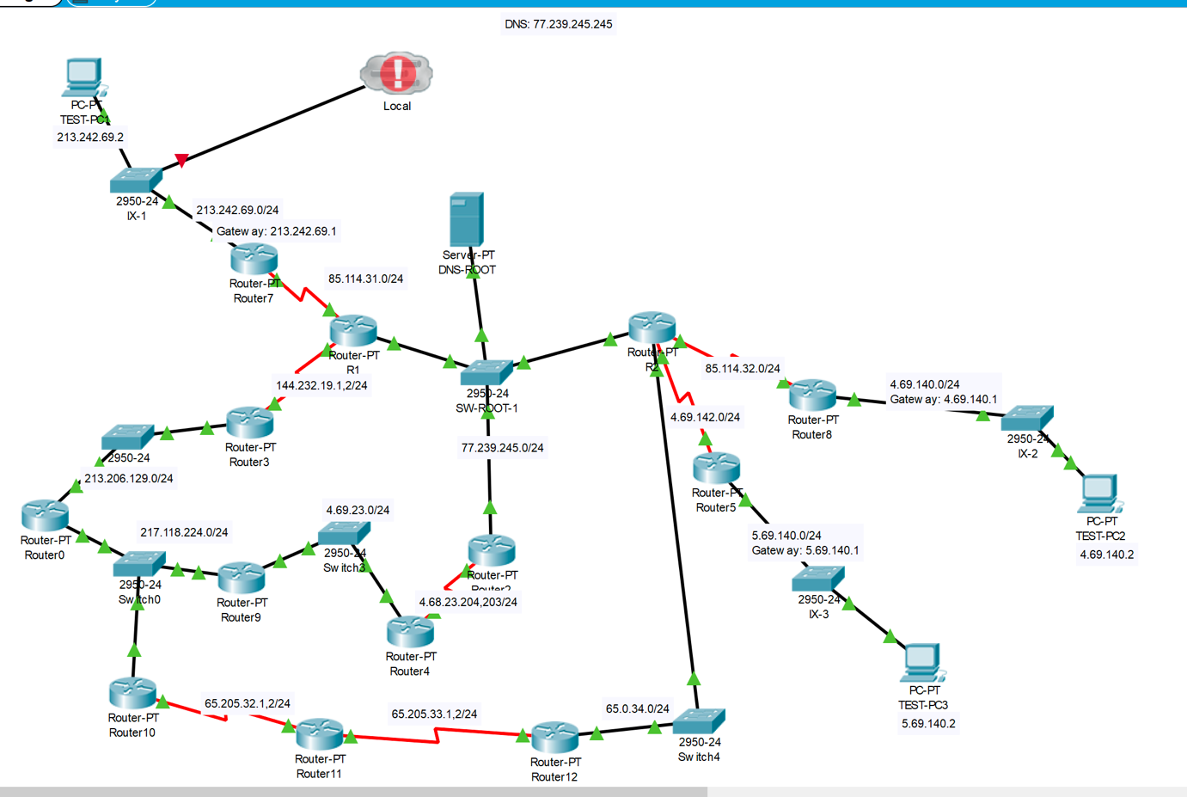

Рисунок 2 модель сети Интернет

Общая схема созданной сети (Рисунок 3):



Рисунок 3 общая схема сети

**Вывод**

В ходе выполнения лабораторной работы были получены основные навыки конфигурирования сетей с динамической выдачей IP адресов (протокол DHCP), а также навыки настройки протокола NAT.